Қызылорда облысы Қармақшы ауданы С.Есқараев атындағы №27 орта мектептің бастауыш сынып мұғалімі Жұмағалиева Айымжан Жеңісбекқызы
Сабақтың тақырыбы: Отан үшін аянба |  |  |  | Мұғалімнің аты-жөні: А.Жұмағалиева  Күні: 24.10.2019ж
Сынып: 2 «А» |  | Қатысқан оқушылар саны: |  |  | Қатыспаған оқушылар саны:
Сабақ негізделген оқу мақсаттары |  | 2.1.1.3 Түрлі дереккөздерді зерттеу арқылы жалпыға ортақ  әдеп нормаларын анықта
Сабақ нәтижесі: |  | Оқушылардың барлығы мынаны орындай алады: Оқулықта берілген және қосымша тапсырмаларды орындайды. Жазба жұмыс жасайды. Сұраққа жауап береді.  Оқушылардың көбісі мынаны орындай алады: Топтық жұмысты бірлесе орындайды.Өз бетінше жұмыс жасайды. Сұраққа жауап береді. Қосымша үлестірме ресурстармен жұмыс жасайды.  Оқушылардың кейбіреуі мынаны орындай алады:  Оқулықтан тыс берілген қосымша тапсырмалады орындайды, тақырып бойынша қосымша мәліметтер мен дәлелдер келтіре алады.
Бағалау критерийі |  | Жеке, жұптық, топтық тапсырмаларды орындай алады. Сабақ барысында тыңдаушының назарын өзіне аудара алады.
Ресурстар |  | Оқулық,суреттер
Әдіс-тәсілдер |  | Сұрақ-жауап, әңгімелеу, түсіндіру, ойын, көрнекілік. Рефлексия.
Пәнаралық байланыс |  | Музыка, математика, қазақ тілі.
Сабақтың жоспары
Басталуы  3 минут | Ұйымдастыру кезеңі  1, 2, 3,  Бойға жинап күш.  Жалқаулықты тастаймыз,  Сабақты біз бастаймыз.
4 минут | Үй жұмысын бекіту  Сиқырлы ұяшықтар  1. Құқық деген не?  2.Міндет деген не?  3.Жауапкершілік деген не?  Мұғалімнің сөзі:  Басқа да адамдардың құқығын құрметте! Құқық болған жерде міндет пен жауапкершілікте болатынын есіңнен шығарма!  Әр азаматтың өз жауапкершіліктері, өз міндеттері болады.  Ой қозғау:  Балалар, мен өлең жолдарын оқимын, мұқият тыңдаңдар.  Мен оның түнін сүйем, күнін сүйем,  Ағынды өзен, асқар тау, гүлін сүйем.  Мен оның қасиетті тілін сүйем,  Мен оның құдіретті үнін сүйем.  - Бұл өлең не туралы?  - Отан туралы.  - Ендеше, балалар бүгінгі жаңа сабағымыздың тақырыбы: Отан үшін аянба
Жаңа білім  23 минут | Білу және түсіну  І. Отан деген не?  ІІ. Табиғат пен адамды Отан деп атауға бола ма?  ІІІ. Өз елін сүйетін адамды қалай атайды?  «Жариялау» әдісі  (Әрбір топ берілген сұрақ бойынша өз позициясын жариялау керек. Бұл үшін топ ішінен спикер берілген уақыт ішінде (2 минут) басқа қатысушылар алдында сөйлеп, топ ұстанымын жеткізеді.  Оқылым: І топ  Жазылым: Дәптермен жұмыс  Отандас-отаны бір дегенді білдіреді.  Отаншыл-Отанын, халқын, жерін сүйетін адам.  Мұғалімнің сөзі: |  |  |  |  |  | Оқулық
 | Суреттегі тұлғалардың қоғамдағы істері жайлы не білесің? Зерттеп көр.  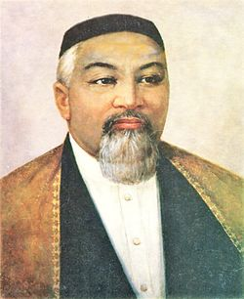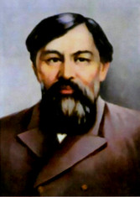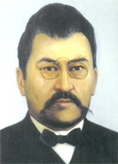  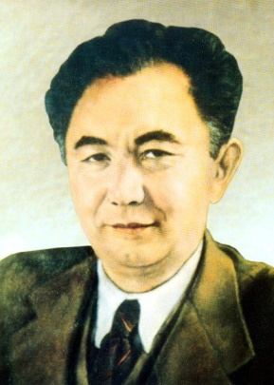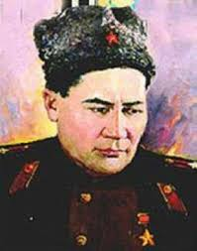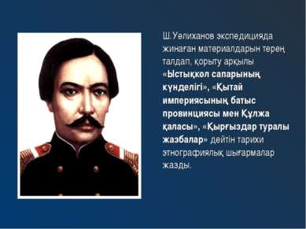  Оқылым: ІІ топ  Бейнежазба: Қ.Сатбаев, Б.Момышұлы, Ш.Уәлиханов |  |  |  |  |  | Слайд арқылы суреттер көрсетіледі.
Сергіту сәті  2 минут | "Аяқпенен топ-топ"
Аяқталуы  Сабақты бекіту  5минут | Сендер ерікті жастар туралы естідіңдер ме?  Олардың қатарына қандай адамдар жатады?    «Еркін микрофон» әдісі  - Қоғамға қызмет ету қандай нәтиже береді?  - Қоғамға қызмет етуді неден бастар едің?  Шығармашылық жұмыс:  І топ: Отан деген сөздің әр әріптен өз Отанын қорғайтын азамат қандай болу керек? Соған байланысты сөздер ойлайық.  О – оқымысты, Отан сүйгіш.  Т – тәртіпті, талапты.  А – ақылды, адал.  Н – намысшыл, нағыз ер.  ІІ топ: Отан сөзін тағы қандай сөздермен ауыстыруға болады?  Атамекен, Туған жер, Туған өлке  ІІІ топ: Отанымыздың байлықтары туралы жазу:
Бағалау  Кері байланыс  3 минут | Оқушыларды құрастырғыштармен жеке бағалау, топты бағалау  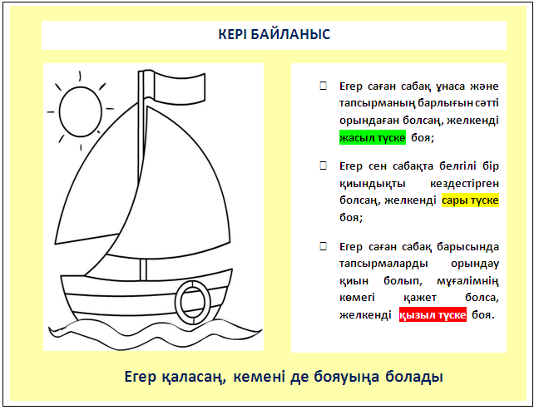  Бүгінгі сабақты түсіндім, мақсатыма жеттім дегендер теңіздің жағасына кемелерін шығарады, мақсатыма толықтай жете алмадым, түсінбедім дегендер ортасына, бүгінгі сабақтан ештеңе түсінбедім, мақсатыма жетпедім дегендер теңіздің жағасына қалдырады. |  |  |  |  |  | Бағалау  Рефлексия
Үйге тапсырма: Отанға риясыз қызмет еткен адамдар туралы мәліметтер жинап келу
Саралау – Сіз қосымша  көмек көрсетуді қалай  жоспарлайсыз? Сіз  қабілеті жоғары  оқушыларға тапсырманы  күрделендіруді қалай  жоспарлайсыз? |  |  | Бағалау - Оқушылардың  үйренгенін тексеруді  қалай жоспарлайсыз? |  |  | Пəнаралық байланыс  Қауіпсіздік жəне еңбекті  қорғау ережелері  АКТ-мен байланыс  Құндылықтардағы  байланыс
Рефлексия  Сабақ / оқу  мақсаттары  шынайы ма?  Бүгін оқушылар  не білді?  Сыныптағы ахуал  қандай болды?  Мен жоспарлаған  саралау шаралары  тиімді болды ма?  Мен берілген  уақыт ішінде  үлгердім бе? Мен  өз жоспарыма  қандай түзетулер  енгіздім жəне  неліктен? |  |  | Төмендегі бос ұяшыққа сабақ туралы өз пікіріңізді жазыңыз.  Сол ұяшықтағы Сіздің сабағыңыздың тақырыбына сəйкес келетін сұрақтарға жауап беріңіз.
Қорытынды бағамдау
Қандай екі нəрсе табысты болды (оқытуды да, оқуды да ескеріңіз)?
1:
2:
Қандай екі нəрсе сабақты жақсарта алды (оқытуды да, оқуды да ескеріңіз)?
1:
2:
Сабақ барысында мен сынып немесе жекелеген оқушылар туралы менің келесі сабағымды жетілдіруге көмектесетін не білдім?

